Открыли сезон
22.05.2024
Специалисты Спецпредприятия Москвы открыли очередной сезон сплавов совместным походом по реке Воря. Сплавы по самым разным рекам России давно стали традицией ГБУ «СППМ», многие сотрудники с нетерпением ждут наступления лета, чтобы отправиться в новое путешествие по воде со своими коллегами.
За полтора дня похода специалисты прошли 13 км. Удивительной красоты природные ландшафты сопровождали походников на протяжении всего маршрута. Стоянки в лесу имели особую атмосферу спокойствия и умиротворения. Песни у костра, шум реки, пение птиц, комфортное общение на разные темы – все это позволило отвлечься от бытовых мыслей и провести незабываемое время в хорошей компании на природе.
Рецепт хорошей закалки и крепкого здоровья сотрудников ГБУ «СППМ» - походная баня. Специалисты учреждения всегда берут с собой походную баню, которая дополняет композицию отдыха на природе. После бани, которая не уступает в температуре стационарной, окунаются в холодную реку и повторяют это несколько раз.
Важная миссия корпоративного сплава - укрепление командного духа. Во время похода коллектив должен действовать как единый механизм, чтобы стойко преодолевать течение реки и препятствия на пути. Это укрепляет доверие друг к другу, развивает коммуникационные навыки специалистов. Сплав стал настоящим приключением, которое коллектив запомнит надолго!

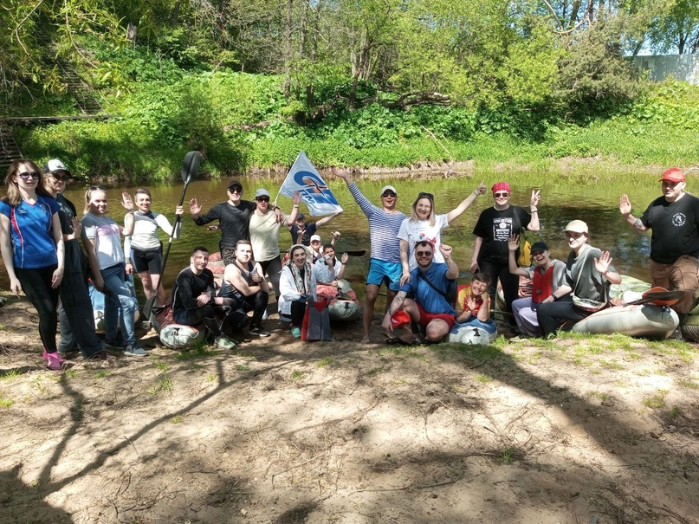

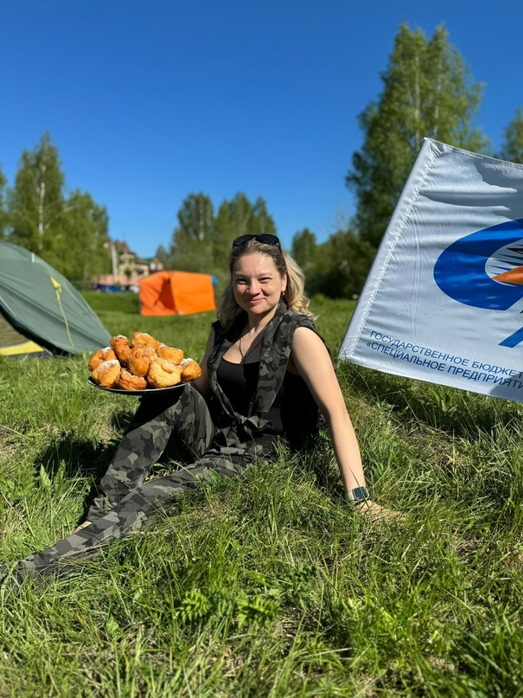
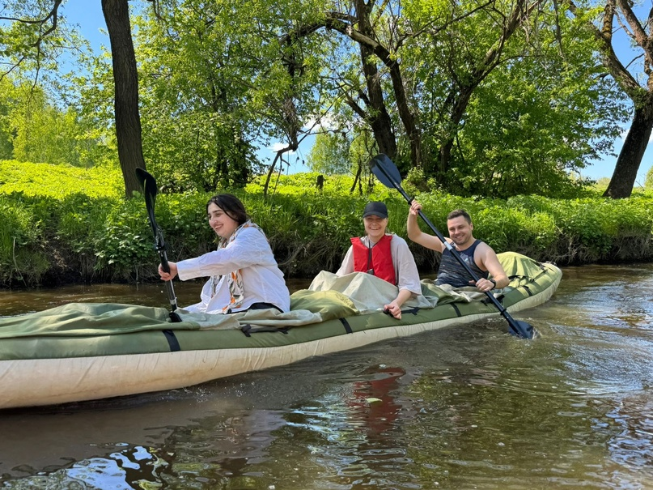

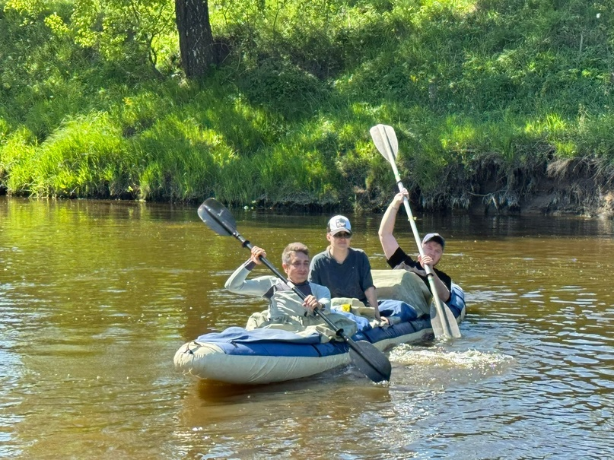

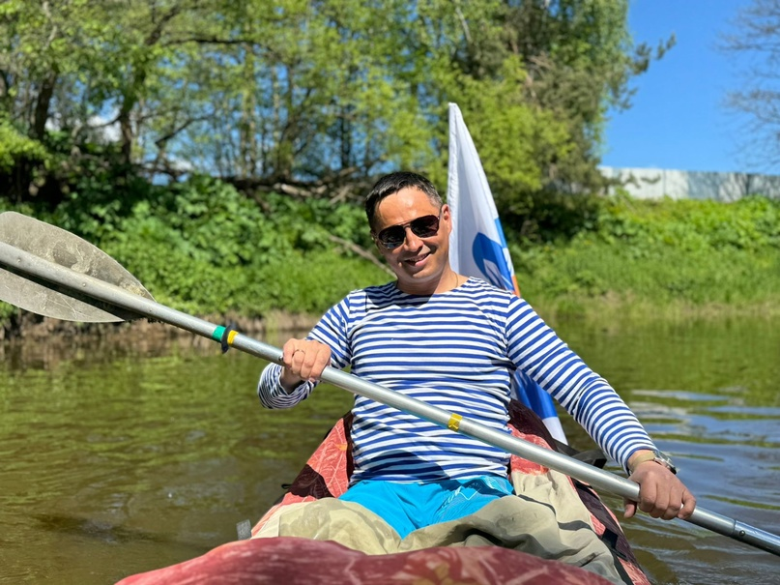

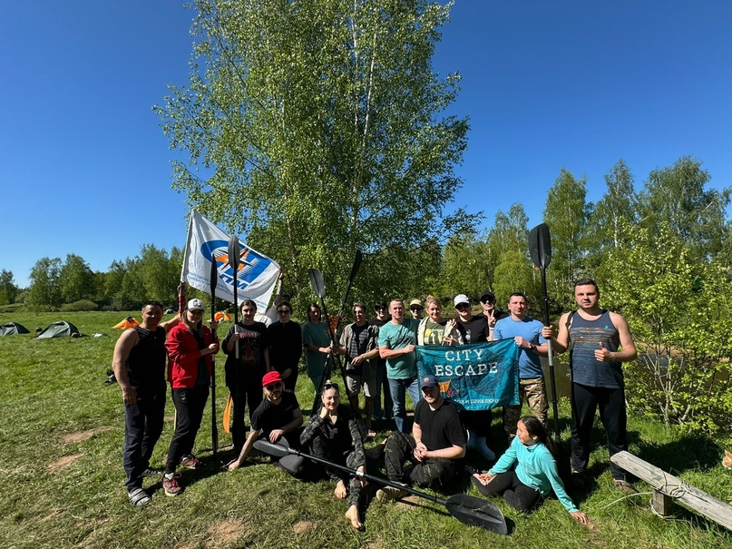

Адрес страницы: http://sppm.mos.ru/presscenter/news/detail/12386292.html
Государственное бюджетное учреждение города Москвы «Специальное предприятие при Правительстве Москвы»

